Министерство науки и высшего образования Российской Федерации

Федеральное государственное автономное учреждение высшего образования

«Пермский национальный исследовательский политехнический университет»

ПНИПУ

**Лабораторная работа**

**«Функции и массивы»**

Выполнила:

студентка группы ИВТ-23-2Б

Сычева Евгения Андреевна

Проверила:

Доцент кафедры ИТАС

О. А. Полякова

2024 г.

Постановка задачи:

Задан двумерный массив. Найти сумму элементов первого столбца без одного последнего элемента, сумму элементов второго столбца без двух последних, сумму элементов третьего столбца без трех последних и т. д. Последний столбец не обрабатывается. Среди найденных сумм найти максимальную**.**

Через движок

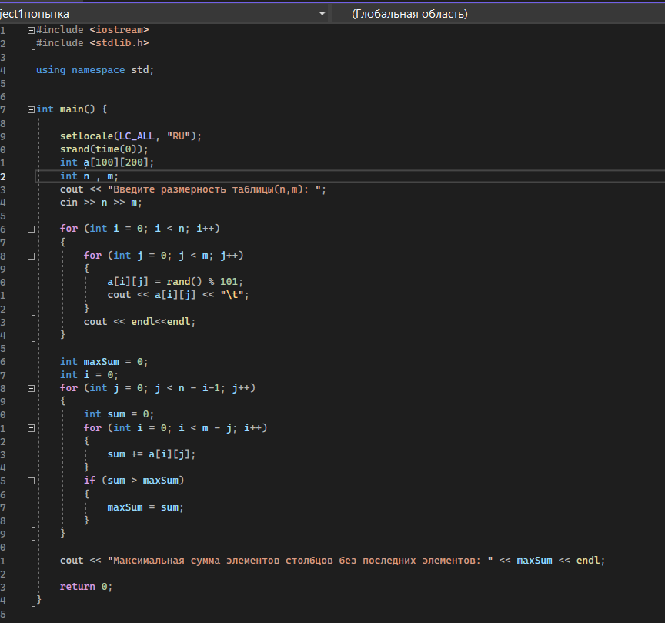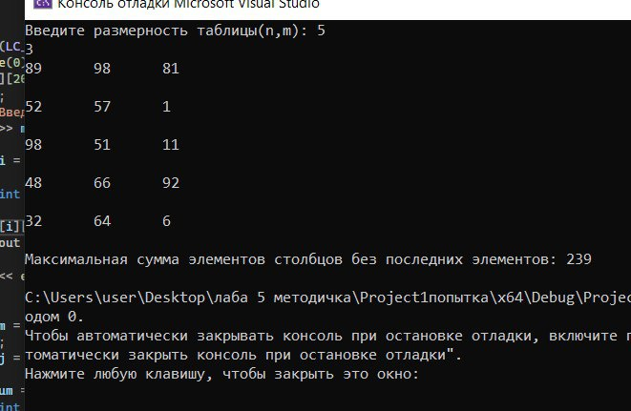

Блок-схема:

